МУНИЦИПАЛЬНОЕ ОБЩЕОБРАЗОВАТЕЛЬНОЕ БЮДЖЕТНОЕ УЧРЕЖДЕНИЕ
«Новоладожская средняя общеобразовательная школа имени вице-адмирала В.С. Черокова»

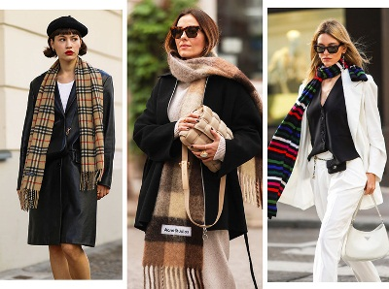

Исследовательская работа
"Одевает, согревает и украшает шарф"

Автор работы:
Шамилова Сабина
Класс: 3 «В»
Руководитель проекта:
Тихонова Екатерина Викторовна

г. Новая Ладога
2023 г.

В исследовательской работе и проекте на тему "Одевает, согревает и украшает шарф" учащаяся 3 класса начальной школы, изучив собранные материалы, определила какие шарфы обязательно должны быть в гардеробе каждого человека, а также изучила как красиво завязать этот аксессуар.
В процессе проведения работы над творческим проектом на тему «Одевает, согревает и украшает шарф» обучающаяся 3 класса начальной школы провела исследования (опыты), которые помогли на практике выяснить какие из шарфов теплее других.

Подробнее о проекте:
В готовой исследовательской работе на тему «Одевает, согревает и украшает шарф» автор сделала выводы о том, что перед покупкой шарфа нужно обязательно обдумать свой выбор, подбирать аксессуар к определенной вещи гардероба, а также следует подбирать его к цвету и форме лица, и конечно в зависимости от времени года.
В работе над исследовательским проектом учащаяся 3 класса определила из чего шарф теплее, выяснила, как можно его красиво завязать, какие шарфы должны быть в гардеробе человека, провела эксперимент, составила список литературы про шарфы, привела приложения к работе.

Оглавление

- Введение
- Основная часть
2.1. Шарф: история происхождения
2.2. Разновидности этого предмета гардероба
2.3. Какие шарфы обязательно должны быть в вашем гардеробе?
2.4. Как можно красиво завязать этот модный аксессуар?
III. Эксперимент
3.1. Из чего шарф теплее?
Заключение
Список литературы
Приложение

- Введение

Когда мою маму спросить какое у нее любимое время года - она всем и всегда отвечает «осень». За что она любит осень? И вот ее ответ: «За то, что из шкафа можно достать свои любимые и уютные шарфы. Или, если захочется, связать еще один…».
Шарфов в ее гардеробе множество. Собирает она свою коллекцию постепенно, со временем избавляется от «старых» экземпляров и пополняет ее новыми. Следит, чтобы шарфы в ее коллекции были разнообразными по стилистике, тканям, цвету. Предмет гардероба «шарф»- ее надежный спутник.
Я заметила, что данный аксессуар круглый год можно наблюдать в нашей местности у взрослых и детей. Я провела опрос 25 одноклассников и 10 взрослых. Результаты представлены в Приложении 1. Я сделала вывод, что шарф имеют все без исключения, но о нем, как предмете гардероба знают мало, выбирают его в основном только по цвету.
Мамина любимая фраза «Одевает, согревает, украшает…» и натолкнула меня на мысль, узнать как можно больше информации о шарфе. Так появилась идея моего проекта.
Гипотеза: Из чего шарф теплее?
Предмет исследования: тепловые свойства шарфов.
Цель исследования:
- узнать больше о модном аксессуаре;
- подтвердить гипотезу, выдвинутую ранее.
- Задачи исследования:
- провести анализ литературы по проблеме исследования;
- провести анкетирование взрослых и детей;
- изготовить буклет для практического пользования.
Методы исследования:
анкетирование;
эксперимент;
анализ.
Практическая значимость:
рассказать одноклассникам интересные сведения о шарфах;
дать рекомендации о выборе шарфа;
научить завязывать красиво шарф

- Основная часть

2.1. Шарф: история происхождения
Сама история шарфа насчитывает свыше 2000 лет. Само это слово пришло к нам из древней Иудеи и имеет довольно странный перевод - ядовитая змея серафим. Информации о том, где и когда впервые появился шарф, достаточно противоречива.
Имеются документальные сведения о том, что уже в 10 веке нашей эры римляне носили шарфы. Другие источники отсылают к 1350 году до нашей эры, когда царица Нефертити носила шарф поверх своего головного убора.
Тем временем самый старинный шарф был обнаружен в Китае. В далеком 1974 году археологи нашли большую гробницу. В обнаруженной гробнице находилось 7500 тысяч фигурок бойцов, при этом у каждого на шее был шарф. Таким образом, эти шарфы стали самыми старинными в мире. Поэтому, родиной шарфа считается Древний Китай.
В Российской империи, ношение шарфа довольно долго считалось нелепым. Запрета носить шарф не было, но это не значит, что его ношение одобрялось. В то время аксессуары украшали только изящные шейки девушек и детей.
Немного позднее о шарфе совсем позабыли. Итальянец Марчелло Мастроянни снова ввел моду на этот аксессуар. Шарфы очень полюбились музыкантам, художникам и поэтам. Они полагают, что, надев изящный аксессуар, их творческая чакра (творчество на высшем уровне) активизируется.
Шарф на протяжении всей своей истории принимал на себя разные функции, зависящие не только от эпохи, но и от географии.
Римляне повязывали их вокруг шеи или пояса. У них шарф служил для вытирания пота.
Древние солдаты применяли шарф с практической целью– чтобы защититься от холода.
В то время как египтяне, хорваты носили шарфы и платки как украшение, например, надевали их во время танца живота, в других странах носили шарфы, чтобы отметить свой ранг и подчеркнуть статус.
Аксессуар вовсе не был модным и красивым. Его можно характеризовать как маленький лоскуток недорогой материи. В те далекие времена было невозможно представить, что этот аксессуар приобретет такую популярность.
«Путешествие» по миру шарфик начал во второй половине 17-го века. Именно в это время придумали завязывать аксессуар в виде бантика.
В XIX веке шарфы стали очень востребованным аксессуаром. Шарфы и платки изготавливались из шелка и имели красивые броские принты (набивки, рисунки). Одним из лидеров индустрии стала Франция, которая начала выпускать знаменитые шелковые платки. К началу XX века шарфы и платки достигли пика популярности. Знаменитая балерина Айседора Дункан ввела моду на длинные развевающиеся шарфы, один из которых, к несчастью, и привел ее к трагической гибели, запутавшись в колесе машины на полном ходу и задушив ее.
Вязаный шарф изобретен в 1783 году в Кракове. Но популярность он обрел гораздо позднее, в годы Первой Мировой войны, хотя уже в 30 годы его сменили меховые шарфы и горжетки. Вязаные шарфы вернулись в моду лишь в семидесятых, на волне возрастающей актуальности трикотажной одежды.
Со временем у шарфов появились новые функции. Современные стилисты советуют носить длинные шарфики грубой вязки. Их не стоит надевать на деловые встречи и светские мероприятия. Для таких случаев прекрасной альтернативой длинному вязаному аксессуару может стать однотонный шелковый платок.
В 21 веке шарф стал практичным модным аксессуаром, разнообразие которого не перестает удивлять.

2.2. Разновидности этого предмета гардероба
Шарфы могут быть абсолютно разные – пушистые, мягкие, тонкие, прозрачные, изысканные и кричащие (Приложение 2). Но всех их объединяет одно огромное достоинство – они подходят всем, не существует в мире ни одной девушки, которая бы не нашла в таком многообразии изделий что-то исключительно «под себя».
Шарфы носят и в странах с холодным климатом, и в теплых странах. На юге, где климат жаркий и сухой, шарфы стараются обматывать вокруг головы, чтобы волосы оставались чистыми, поскольку в сухом воздухе содержится много пыли. В странах с холодным климатом шарфы бывают вязанные, и носят их вместе с шапкой, чтобы уберечь уши и горло от переохлаждения.
Его также повязывают вокруг головы или шеи. Но со временем эта необходимость переросла в традицию и моду. Поэтому шарф превратился в модный и стильный предмет гардероба. С помощью шарфа можно ставить акценты на отдельных элементах вашего образа, можно и просто создавать образ. К тому же носить шарфы можно не только стандартно на шее, но и на голове, плечах, даже на бедрах и талии.
Шарфы классического типа представляют собой не очень широкий и не очень длинный кусок материи. Именно от этого вида шарфа в последствие пошли и другие стили этого аксессуара.
Основными разновидностями этого аксессуара являются: палантин, шаль, горжетка. шарф-хомут и арафатка.
Палантин – это широкое изделие в виде накидки или шали обычно прямоугольной формы, который может быть отделан мехом. Смотрится очень роскошно и может быть украшен вышивкой или разнообразными узорами. Вяжут палантин из тонкой шерсти с добавлением декоративных нитей.
Шаль – это кусок ткани треугольной формы. Может быть вязаной или изготовленной из ткани.
Горжетка представляет собой меховой шарф небольшого размера. Также горжеткой может называться меховая шкурка с лапками и головой.
Шарф-хомут может быть связан из любой пряжи и иметь разную толщину и длину. Он достаточно необычен и отличается от других видов тем, что представляет собой кольцо, то есть концы этого шарфа сшиты друг с другом, поэтому и называется он хомут. Эта модель отлично подходит к пальто, пуховиками свитерам. Этот вид достаточно тёплый и большой. Оптимальным вариантом его обвязывания является его сложение в виде восьмёрки, а получившиеся два кольца одевают на шею.
Арафатка пришла к нам с Востока и представляет собой платок, который носят на шее. Изначально они изготавливались из ткани и были хлопковыми, льняными или шёлковыми, однако в связи с большой их популярностью их стали вязать плотной вязкой из тонкой ткани.
Ещё одной разновидностью этого аксессуара является шарф-скейч. Представляет собой изделие, которое имеет поперечный разрез и в средней части уширяется. Края данной модели могут соединяться между собой при помощи застёжки-липучки или молнии. Однако данная модель не получила столь широкого распространения по сравнению с другими разновидностями шарфов.
Парео — это шарф, который стал известен в Европе благодаря жительницам тропических островов. Этот шарф завязывается виде юбки или в виде платья. Парео должно защищать кожу от прямых лучей солнца. Разумеется, такой шарф может быть сделан только из легких тканей, которые удобно носить жарким летом.
Пончо — это шарф, который во время ношения похож на накидку. Обычно оно имеет прямоугольную форму. Обязательно в центре должно располагаться отверстие для головы.
Еще одни оригинальный вид шарфа — снуд. Это объемный шарф, соединенный концами и образовавший таким образом кольцо. Обычно он делается из теплых тканей, поскольку должен защищать голову и шею от холода. Чаще всего встречается снуд шерстяной и вязаный.
Также шарфы бывают с простыми краями и с бахромой. Первый вариант смотрится строго, но обладает стильностью классики, а второй делает образ более непринужденным.
Слинг шарф наиболее удобны для ношения новорожденных, в них можно держать ребенка и вертикально, и горизонтально, поддержка тела распределяется равномерно. Он являет собой тканевую полосу длиной 3-6 м и шириной 0,5-0,8 м
Шарф–трансформер - очень удобно! Тут тебе и шарф, и кофточка, и болеро, и капюшон, и юбка, и платье даже! Это же мечта каждой девушки!
Шарф-капюшон (шарф-капор) - стал настоящим открытием современной моды, сочетающий в себе два функциональных элемента: капюшон и шарф и занял лидирующие позиции.
Вывод: сегодня дизайнеры выпускают шарфы на любой стиль и вкус – длинные и короткие, широкие и узкие, прямоугольные и квадратные, треугольные и даже овальные. Ткани, используемые для шарфов, также разнообразны: шелк, кашемир, жоржет, бархат, пашмина. Каждая модель требует определенного гардероба и стиля, а также своего стиля ношения.

  - Какие шарфы обязательно должны быть в гардеробе?
Вариантов шарфов множество. Каждый сможет выбрать именно тот шарф, который придется по вкусу и выразит индивидуальность.
Считают, что эти шарфы обязательно должны быть в гардеробе.
Шелковый шарф. Идеально, если шелковый шарф раскрашен вручную - эта эксклюзивная вещь станет украшением любого наряда. Конечно, можно приобрести и тонкий летний шарф из мягкого хлопка, и других материалов, но ничто не сравнится с шелком. Шелковый шарф всегда в моде, соответствует любому стилю - это небольшой кусочек, роскоши, который может себе позволить почти каждая женщина.
Шарф имени любимого города. Это может быть город, где вы родились, учились, получили диплом, или где просто провели незабываемый отпуск с друзьями. Один шарф из вашей коллекции должен напоминать об этом городе - на нем может быть название города, его символы, достопримечательности, карта города, словом, что угодно. Такие шарфики хранят в себе теплые воспоминания и, надевая их, мгновенно создают особое настроение.
Парео. Широкий, длинный шарф из легкой и, как правило, полупрозрачной ткани, можно использовать в качестве юбки, накидки, тонкого пледа. Им можно одновременно покрыть голову и плечи, чтобы защититься от солнца, или во время посещения мест поклонения (если, конечно, парео не слишком яркое).
Шарф с вышивкой. Предпочтительно, чтобы такой шарф был в этническом стиле, но не обязательно. Такой шарф может служить и непосредственно шарфом, и оригинальным поясом, и повязкой на голову. С помощью такого шарфа можно сделать необычный и яркий акцент даже в довольно обычном наряде.
Теплый зимний шарф. Этот шарф должен быть воплощением уюта - мягким, теплым и достаточно длинным, чтобы его можно было обмотать вокруг шеи как минимум два раза.
2.4. Как можно красиво завязать этот модный аксессуар?
Если одним достаточно просто обмотать шарфик вокруг шеи, то другим по душе экстравагантные варианты обвязывания шарфов и поэтому поводу они готовы часами просиживать перед зеркалом.
Завязывание платков и шарфов - особое искусство, включающее в себя широчайший спектр приёмов и образов.
Строгий или игривый, офисный или вечерний - выбирайте вариант, который придётся по душе и по случаю. Меняя не только цвет и узор платка, но и способ его завязывания, а значит, силуэт аксессуара, можно ежедневно создавать новый стильный и яркий образ.
Итак, несколько наиболее распространенных способов обвязывания шарфов, платков.
Для женщин, девушек, девочек:
Безупречный узел - сложите платок размером 120*120 в виде галстука. Уложите платок вокруг шеи, середина платка находится сзади. Дважды перекрестите концы впереди. Заложите концы планка назад. Закрепите концы сзади узлом.
Эффектный бант - наденьте на шею сложенный полоской платок. Один конец немного длиннее другого. Длинным концом завязать простой узел. Сложить петлей нижний конец платка. Крепко держать нижнюю петлю.
Простой банк - наденьте на шею сложенный платок . Один конец немного длиннее другого. Сделайте петлю из более длинного конца, а другой конец один раз оберните вокруг петли. Для закрепления банта проденьте короткий конец под петлю сквозь плоский узел. Поправьте простой бант, придавая ему декоративность.
Фламенко – коротким концом платка завяжите простой узел. Сделайте складки на длинном конце вплоть до узла, завязанного короткого конца. Протяните короткий конец через складки и под низом ленты наверх. Протяните нижний конец платка сквозь узел и снова назад за ленту. Красиво расправьте складки.
Цепочка узлов - оберните длинный конец платка вокруг шеи коротко. Получится простой узел. На концах платка завяжите еще один узел. Затяните узел, направляя оба конца параллельно друг другу горизонтальной плоскости. Красиво расправьте плоский и квадратный узел, чтобы он стал чуть шире и завяжите оба конца сзади.
Крылья бабочки - сложите большой платок треугольником. Набросьте сзади на плечи. Сделайте на середине высоты два уголка и проденьте их сквозь кольцо или пряжку от пояса. Расправьте эти новые кончики и придайте им крылья бабочки.
Для мужчин, юношей, мальчиков:
Эксперт - шарф надеть на шею. Оба конца одной длины. Один конец перекинуть через другой, как завязываем пояс не на узел. Расправить, концы можно убрать под одежду.
Выпускник - шарф надеть на шею. Оба конца одной длины. Один конец перекинуть через другой внизу. Шарф заложить под ворот одежды.
Изысканный – шарф надеть на шею. Один конец длиннее другого. Длинный конец свободно обматываем вокруг шеи. Оба конца свисают по груди.
Модный путешественник - шарф надеть на шею. Один конец длиннее другого. Длинный конец свободно забросить назад.
Отдыхающий - шарф надеть на шею. Один конец намного длиннее другого. Длинный конец обматываем вокруг шеи. Оба конца заложить под шарф.
Пройдоха - длинный шарф сложить в двое. Оба конца заложить в образовавшуюся петлю.
Вывод: шарфы, палантины, платки действительно могут украсить наш образ, разнообразить его, придать будничной одежде праздничный вид. Вот только иногда эти милые и некогда любимые вешицы, лежат годами в шкафах не востребуемыми. А может на них взлянуть по новому, придумать новые способы использования и вдохнуть в них новую жизнь?
- Эксперимент

3.1. Из чего шарф теплее?
И… напоследок «о тепле»!
Что бы мы делали без вязаных теплых шарфов? Из мохера или шерсти, они согревают нас в межсезонье или долгую зиму. Их любят все: взрослые и дети, мужчины и женщины. А при занятиях спортом вязаный шарф вообще незаменим!
Моя бабушка, продавцы на рынке уверены, что лучше всего греют шарфы из козьего пуха.
Для эксперимента я взяла три шарфа: пуховый платок, шарф из акрила и козьего пуха.
Очистила картофель, и приготовили с мамой три кастрюли картофельного пюре. Каждую кастрюлю укутала шарфом. Приготовила градусники. На трех градусниках - 23 градуса. Такова температура была в квартире.
Убираю градусники в кастрюли. Через 20 минут узнаю, где дольше задержалось тепло.
Пуховый шарф на третьем месте - температура пюре поднялась до 42 градусов.
На втором месте шерстяной шарф - у картофельного пюре температура 48 градусов.
Победил шарф из акрила. Пюре в этой кастрюле самое теплое - 51 градус.
Разберемся в плюсах акрила, шерсти и козьего пуха, как материале изготовления.
Козий пух - нежный к коже, лечит "сухим" теплом и не вызывает аллергию.
Акрил стоит дешевле шерсти и не по "зубам" моли. А еще на акрил, в отличие от шерсти, не бывает аллергии.
Зато шерсть не электризуется, катышки на ней появляется не так быстро, как на акриле. Но чистые шерстяные волокна могут раздражать кожу, усиливая кровоснабжение (массируя кожу).
Вывод: универсальный вариант - шарф из комбинированной пряжи. Идеальное соотношение состава - 50% шерсти и 50% акрила.

Заключение

Шарф, шаль, палантин, платок, платочек, косынка….
Нежные и воздушные, уникальные и неповторимо красивые они никогда не выйдут из моды по причине своей универсальности. Их можно использовать по назначению, а можно завязать как платье или как тюрбан, накрываться ими как пледами в самолете, носить в них грудничков, делать перевязь для сломанной руки, складывать их торбой, если нет под рукой дополнительной сумки, подкладывать для тепла на сиденье машины. Да мало ли какие проблемы? Возможно, красивый аксессуар и не сможет их решить, но уж точно поможет изменить отношение к ним.
Зимой никакие высокие воротники не заменят теплый шарф, обмотанный вокруг шеи. Отправляясь в магазин за шарфом, воспользуйся экспериментом, который помог определить какой шарф теплее.
Летом шарф не только послужит украшением, но и спасет от простуды в прохладную погоду или в помещениях, где интенсивно используются кондиционеры.
в рамках исследовательской работы (проекта) на тему "Одевает, согревает и украшает шарф" ученица 3 класса начальной школы выяснила, что шарф – необычный аксессуар. Имея всего один шарф, можно научиться завязывать его разными способами, и получится, что у вас не одно, а несколько украшений. При этом шарфы носят с платьем, с футболкой, костюмом, с пальто и шубой, а значит, это еще и универсальное украшение.
Пять советов, посвященных выбору шарфа:
Никогда не покупайте шарф спонтанно, даже если он о-очень красивый и о-очень необычный. Для начала вспомните, с какой вещью из вашего гардероба его можно будет носить. Шарф не должен жить сам по себе, он, даже если и служит ярким акцентом, все равно должен быть привязан к общему образу.
Если перед вами стоит задача подобрать шарф к определенному элементу гардероба, желательно пойти в магазин именно в этом костюме, платье и т.д., иначе можете ошибиться с цветом и фактурой.
Следует правильно расставить акценты. Если хочется сделать шарф «королем образа», значит, вам нужен яркий большой шарф, а если главное сегодня – это ваш новый костюм, которому чего-то не хватает, значит, шарфик нужен маленький, нейтральной, сочетающейся с костюмом расцветкой. Кстати, когда выбираете яркий шарф, постарайтесь избегать большого количества блесток, страз, кистей, бисера и т.д. – все, как и всегда, должно быть в меру.
Выбирая шарф, подбирайте его к цвету и форме лица. Шарф, как и платье, должен вам идти, поэтому всегда примеряйте его перед зеркалом.
Фактуру шарфа подбирайте в зависимости от времени года.

Приложение 1
Опрос «Носители вы шарф?»
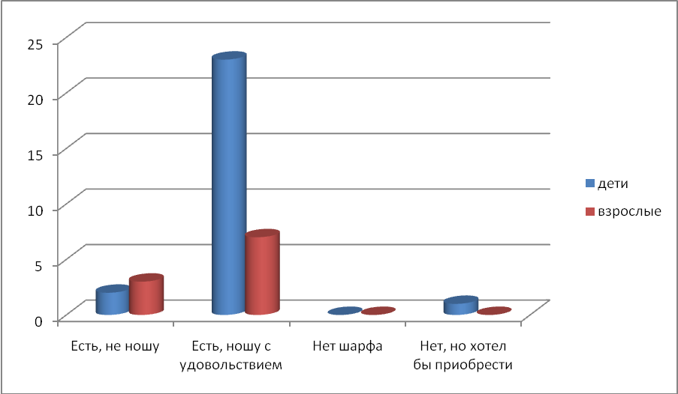

Приложение 2
Виды шарфов
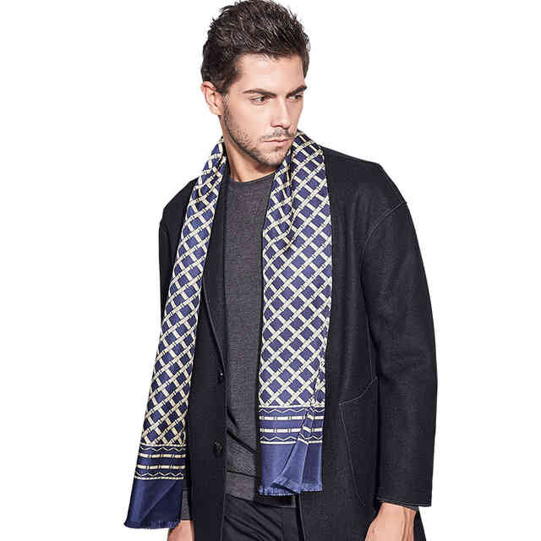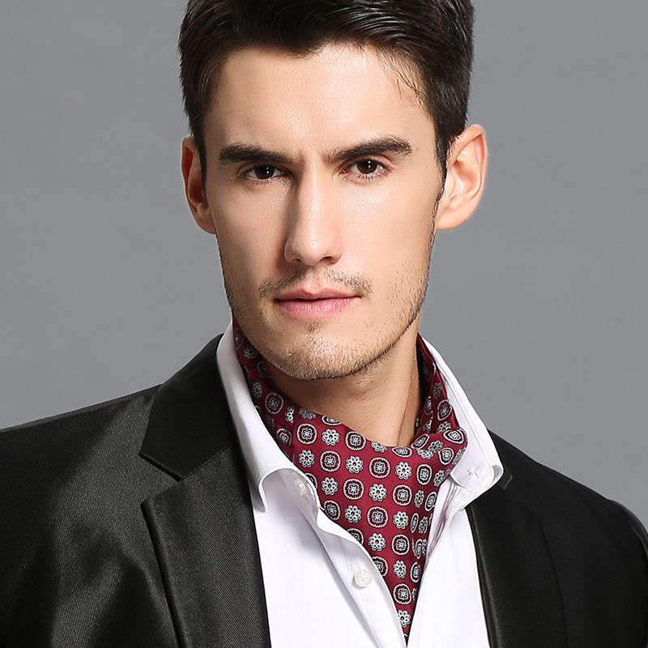
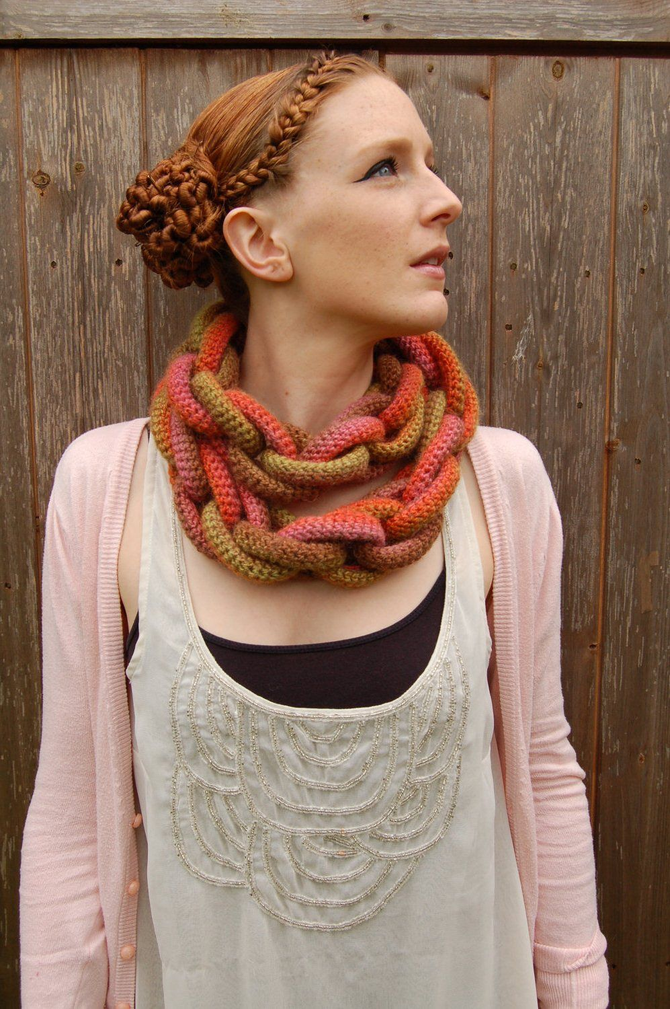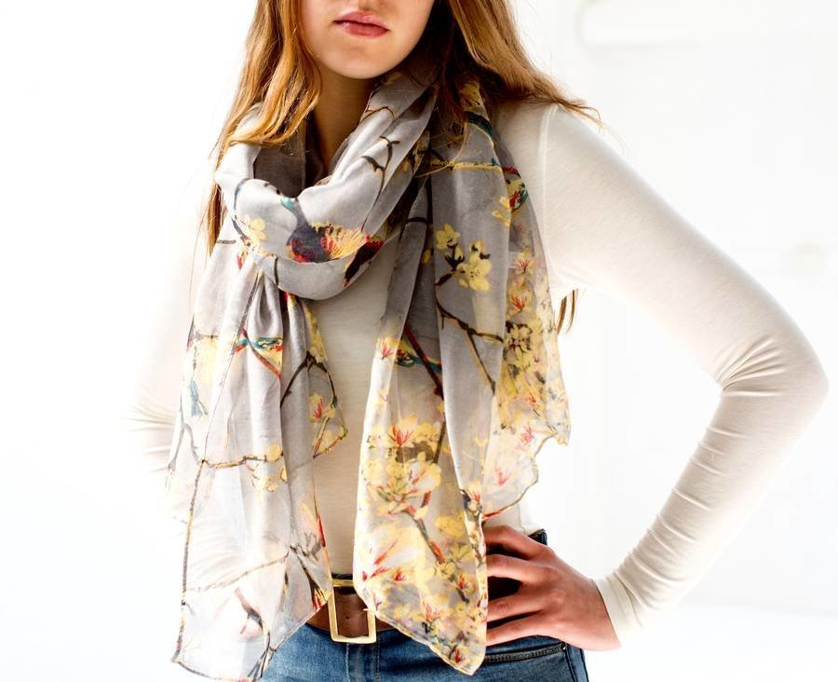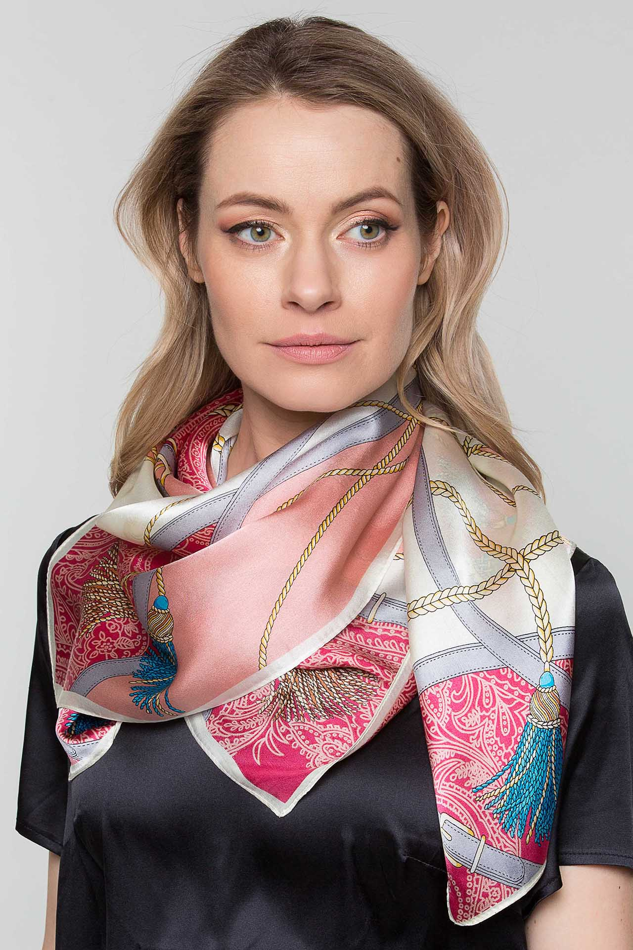
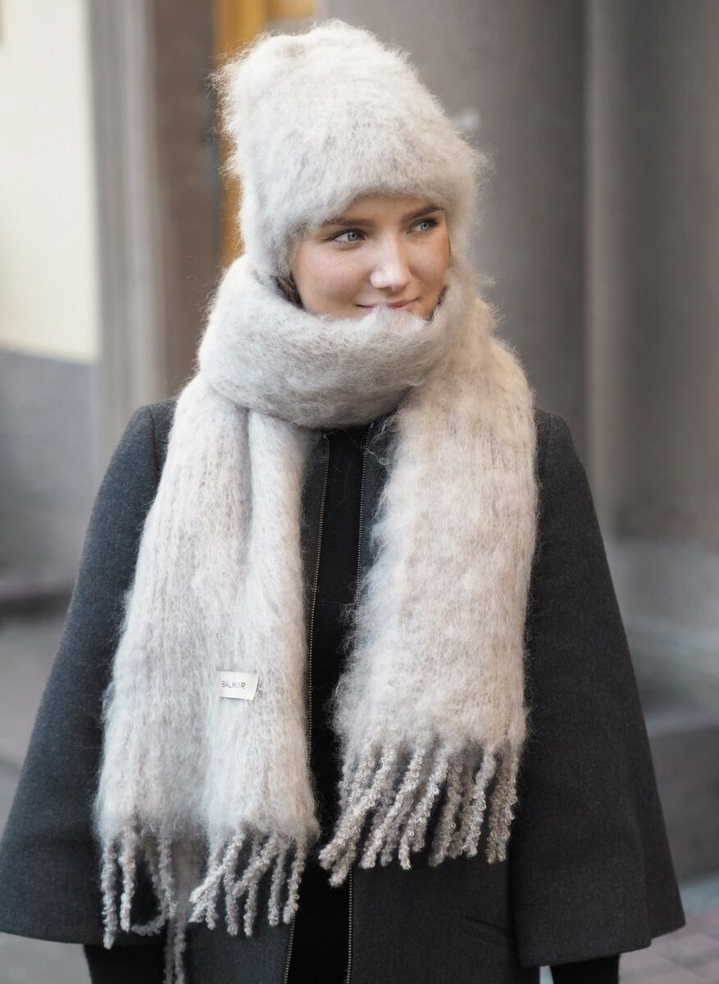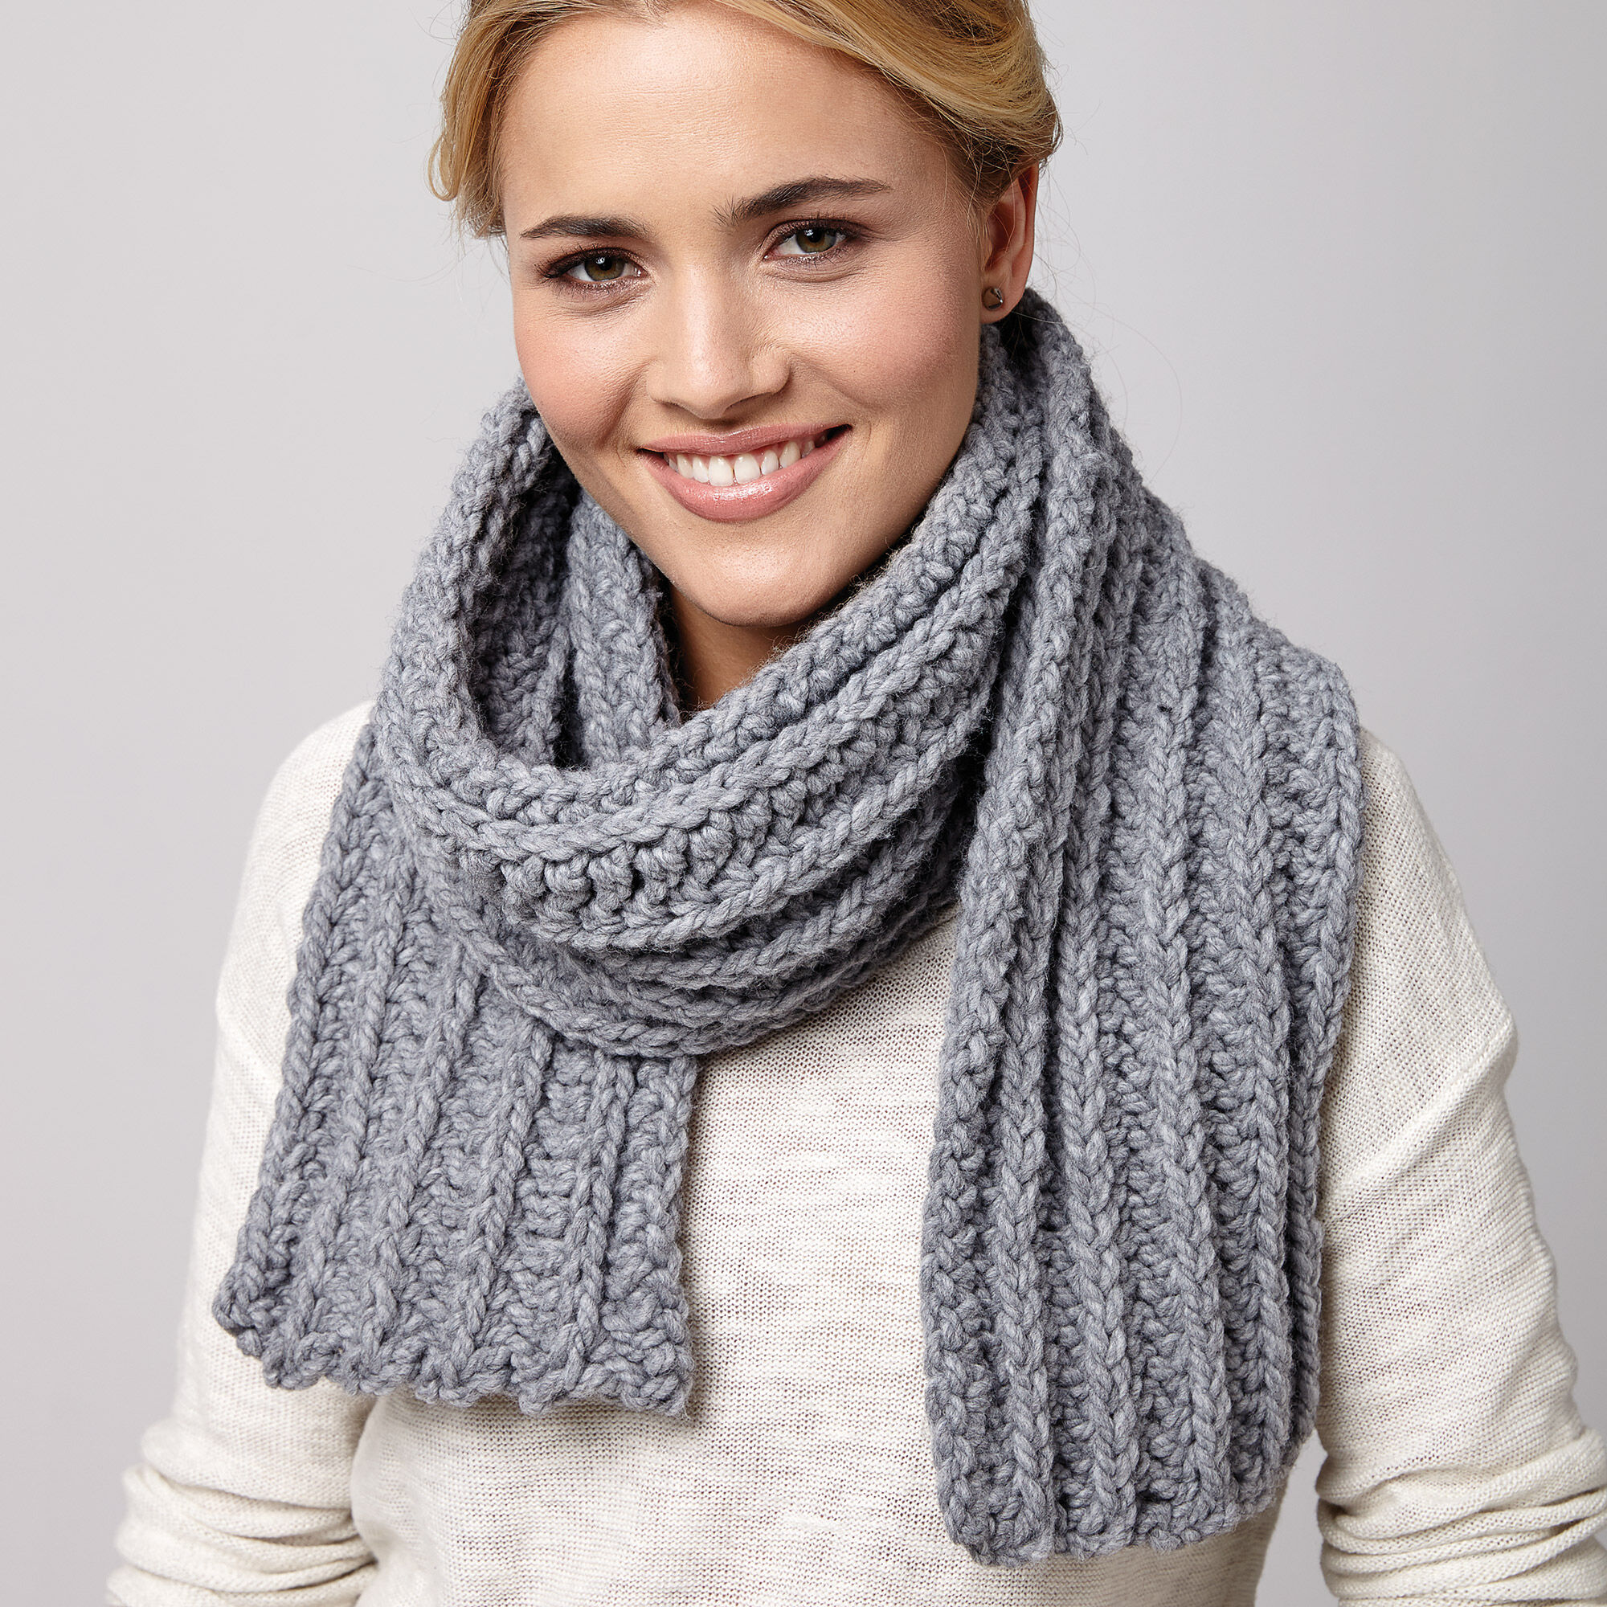

Список литературы^

  - Иванова П. Шарф, косынка, платок. 200 способов сделать себя привлекательной. Изд. АСТ, 2006г.
  - Книга идей: шарфы и платки. Изд. Москва, 2010г.
  - Нестерова Д. Узлы для галстука, парео и шарфов. Хобби и ремесла.
  - Пипер А. Модные шарфы. Изд. Ниола-пресс, 2007г.
  - Соколова Е. Модные шарфы и шарфики. Изд. Мир книги, 2012г.

